**Лабораторная работа 5**

**Подготовка и рассылка писем**

**Цель работы:** Получить навыки оформления писем, подготовки шаблонов документов, подготовки массовых рассылок

**Теория.**

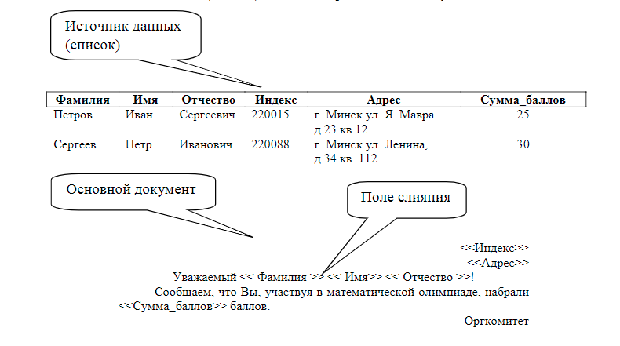Слияние документов – это объединение основного документа, содержащего постоянную часть информации, и источника данных, содержащих переменную часть. Примером слияния документов может быть персонализация писем. Текст делового письма постоянный, например, сообщение участникам математической олимпиады. Это основной документ. Такое письмо нужно выслать участникам олимпиады. Переменным является Фамилия И.О. участника, его адрес, набранные баллы. Данные об участниках представляют собой источник данных (список).

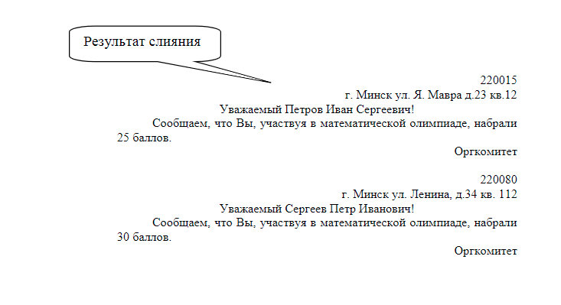

В результате слияния основного документа и источника данных (списка) для каждого участника из списка готовится письмо. В итоге получается несколько писем одинакового содержания.

Слияние документов выполняется в **диалоговом окне «Слияние» (Рассылки), вызываемом командой Сервис/Письма и рассылки/Слияние.**

Работа по слиянию документов состоит из шести этапов:

-выбор типа документа (письма, электронное сообщение, конверты, наклейки, каталог);

-выбор документа (текущий документ, шаблон, существующий документ);

-выбор получателей (создание списка, использование существующего списка, контакты Outlook);

-создание документа (основной документ с полями слияния);

-просмотр полученных документов (результат слияния);

-завершение слияния.

Кроме этого, пользователь может вносить изменения в основной документ и в список источника данных, т.е. возвращаться к любому этапу.

**Задание.**

Вам поручено подготовить рассылку для постоянных клиентов писем с акционными предложениями. Текст письма подготовить самостоятельно. Можно использовать тексты из рекламных предложений (лабораторная работа №3)

1. Подготовить шаблон документа. Файл-Создать -Письма- (выбрать шаблон письма и видоизменить его). Шаблон должен быть художественно оформлен.
2. Подготовить excel-таблицу с данными клиентов. Таблица, предназначенная для слияния, должна удовлетворять следующему требованию:

все столбцы должны иметь уникальные названия, которые будут использоваться при слиянии. Если в таблице отсутствует первая строка с названиями столбцов, то её заменит первая строка данных, а значит, она в рассылке участвовать не будет.

Поля для таблицы:

|  |  |  |  |  |
| --- | --- | --- | --- | --- |
| Должность | Название организации | Фамилия | Имя | Адрес |
| директор | ООО «Пятачок» | Петрухин | Петр | Минск, ул Свердлова, 15 |
| Гл.менеджер | ОАО «Тундра» | Мисова | Татьяна | Санкт-Петербург, ул Васильева, 4 |

Подготовить данные не менее 10 клиентов.

1. Выполните слияние документов. Выполните команду Word/Файл/Создать. Запустите команду Сервис/Письма и рассылки/Слияние. Выполняйте последовательно этапы друг за другом, используя кнопку Вперед (Далее)

Этап 1.Выбор типа документа –письма.

Этап 2.Выбор документа –текущий документ.

Этап 3.Выбор получателей –Использовать существующий список.

Текст письма будет одинаковым за исключением обращения, наименования организации, фамилии, имени, адреса. Эти данные будут импортироваться из таблицы Excel .

Отчет.

В одном файле представить подготовленные письма для рассылки.

Подробное описание процедуры слияния здесь: <https://bstudy.net/932255/tehnika/laboratornaya_rabota_microsoft_word_sliyanie_dokumentov>